SINH VIÊN KHOA SƯ PHẠM THAM DỰ TRƯỜNG HÈ TOÁN HỌC

SINH VIÊN.

Nằm trong chương trình Trọng điểm quốc gia phát triển Toán học giai đoạn 2021 -2030, Trường hè toán học cho sinh viên được viện Nghiên Cứu Cao Cấp Về Toán điều phối tổ chức hàng năm. Đây là dịp để các bạn sinh viên, giảng viên ngành toán  được tiếp thu bổ sung thêm kiến thức mới, đồng thời cũng là dịp giao lưu, kết nối với những người có cùng đam mê toán đến từ mọi miền tổ  quốc.

Trường hè toán học 2024 được tổ chức từ ngày 08-21/07/2024 tại Trường Đại Học FPT Quy Nhơn (thành phố Quy Nhơn, tỉnh Bình Định).  Sinh viên Đại Học Quảng Bình tham gia Trường hè toán học 2024 gồm 5 bạn: Phạm Thị Yến Ngọc, lớp ĐHSP Toán K63; Đinh Thị Thanh Nhàn, lớp ĐHSP Toán K63; Nguyễn Lê Anh Nguyên, lớp ĐHSP Toán K64; Hoàng Thị Cẩm Sương, lớp ĐHSP Toán K64; Nguyễn Thị Việt Huyền, lớp ĐHSP Toán K65. Đây là các sinh viên có thành tích học tập xuất sắc được lựa chọn từ các khoá K63; K64; K65 của ngành ĐHSP Toán học trường Đại học Quảng Bình. Những sinh viên tham dự được tài trợ toàn bộ chi phí đi lại ăn ở trong quá trình tham gia Trường hè. Chúc các em có hai tuần học tập bổ ích, thu hoạch được nhiều kiến thức, kĩ năng cần thiết cũng như giao lưu kết nối học hỏi được nhiều tấm gương sáng trên toàn quốc.

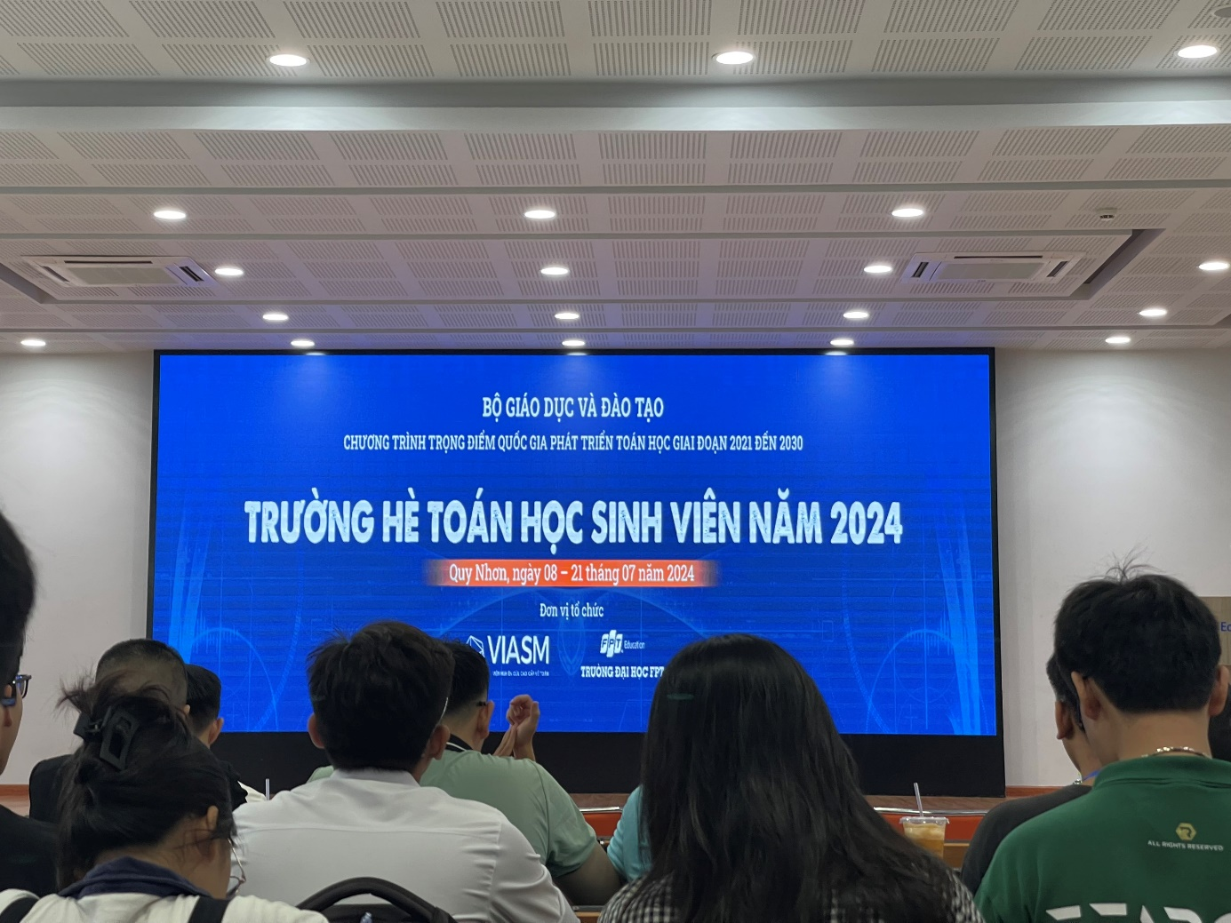

Khai mạc Trường hè Toán học sinh viên năm 2024 tại Trường Đại học FPT Quy Nhơn



Đoàn sinh viên Trường Đại học Quảng Bình tham dự Trường hè Toán học 2024 (Từ trái qua: Đinh Thị Thanh Nhàn, Phạm Thị Yến Ngọc, Nguyễn Lê Anh Nguyên, Hoàng Thị Cẩm Sương, Nguyễn Thị Việt Huyền)